День матери. 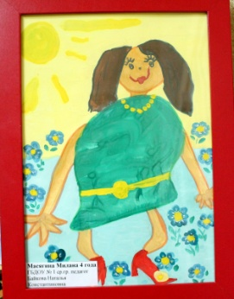
День матери — международный праздник в честь матерей. В этот день принято поздравлять матерей и беременных женщин, в отличие от Международного женского дня, когда поздравления принимают все представительницы женского пола. В России праздник День матери учреждён в 1998 году. Уже несколько лет проходит Всероссийская Социальная Акция ко Дню Матери, «Мама, я тебя люблю!». В предпраздничную неделю в рамках акции проходит ряд мероприятий, в частности раздача открыток, которые можно отправить почтой или просто подарить маме. Символом Социальной Акции является незабудка — легендарный цветок, который, по поверьям, обладает чудесной силой возвращать память людям, забывшим своих родных и близких.
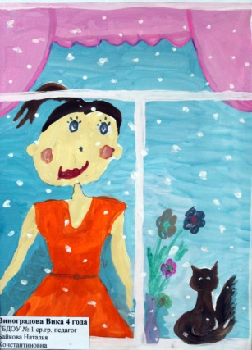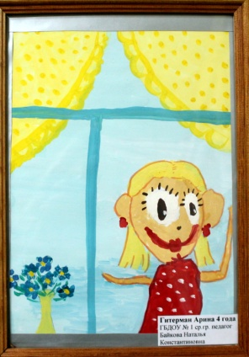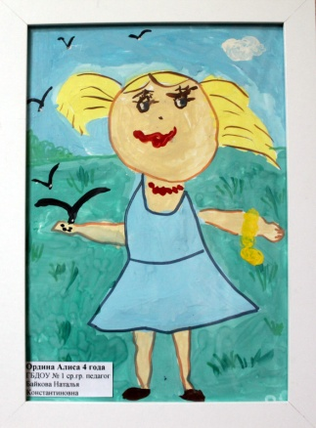
Легенда о незабудке.
На языке цветов незабудка — это символ верности и постоянства, знак любви и памяти. Существует красивая легенда о незабудке, по которой, богиня цветов Флора, спустилась на землю, чтобы дать цветам имена. Когда всем цветам были розданы имена, богиня, удаляясь, услышала нежный голосок маленького цветочка, который она и не приметила.
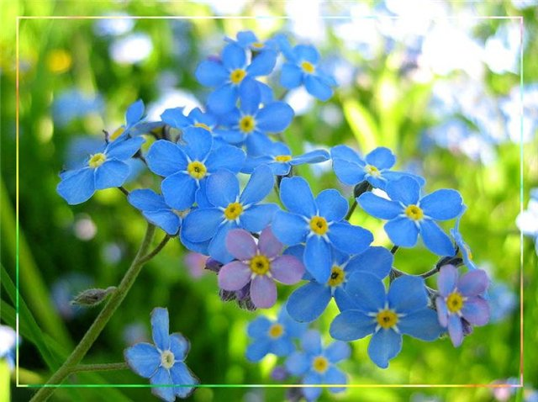
Цветок попросил себе имя, и богиня Флора дала ему название «незабудка», наделив его силой – возвращать память тем, кто забывает своих любимых.
Древнегреческая легенда о незабудке, говорит о том, что этот милый цветок появился из слез Эгле, невесты пастушка, которая проливала их во время разлуки с любимым.
Легенды разных народов гласят, что цветок незабудка – это цветок слез влюбленных при расставании и поэтому он напоминает о близких и родных.
Дорогие наши мамы! Мы дарим Вам наилучшие пожелания. Берегите себя и своих близких!

